Propuesta de Diseño– Base de Datos Relacional IBP
El objetivo es reemplazar la lógica actual basada en archivos Excel por una estructura relacional que evite duplicados, mejore la trazabilidad y facilite consultas y automatizaciones futuras.

Principios de diseño
- Separar entidades reales del negocio (empresa, contacto).
- Evitar duplicación de información.
- Mantener trazabilidad de campañas y cargas.
- Diseñar una estructura simple pero extensible.
- Permitir validación independiente de correos y teléfonos.

Entidades principales del modelo

1. Empresa (company)
Representa una empresa única dentro del universo IBP.
Atributos principales:
- Razón social
- Nombre comercial
- País, departamento/estado, ciudad
- Industria
- Sector
- Número de empleados
- Facturación y moneda
- Dirección
- Teléfono de empresa
- Página web
- Descripción de la compañía
- URL de LinkedIn de la empresa
Base instalada, preguntas obligatorias
Notas:
- Industria y sector se definen como atributos de la empresa.
- La empresa se identifica de forma única por una clave lógica (Nombre comercial + país).

2. Contacto (contact)
Representa a una persona (interlocutor).
Atributos principales:
- Nombre del contacto
- URL de LinkedIn del contacto
Datos de contacto:
- Correo corporativo (con indicador de verificación)
- Correo personal
- Teléfono celular (con indicador de verificación)
- Teléfonos adicionales (con indicador de verificación)

3. Relación Empresa–Contacto (company_contact)
Representa el vínculo entre un contacto y una empresa específica.
Atributos:
- Empresa
- Contacto
- Cargo
- Área
- Management level NIVELES
Justificación:
El cargo y rol de un contacto dependen de la empresa en la que trabaja.

4. Evento de carga / Campaña (campaign_load)
Registra el contexto en el que un contacto fue cargado o perfilado.
Atributos:
- Campaña
- Fecha de carga
Fecha de update
- Relación empresa–contacto
Producto generado -
fecha
status (aprobado/rechazado)
fecha
Permite trazabilidad histórica de campañas.

Llaves y unicidad (conceptual)
Empresa:
- ID técnico como clave primaria.
- Clave lógica única: Nombre comercial + país.
Contacto:
- ID técnico como clave primaria.
- Identificadores fuertes: correos y LinkedIn.
Empresa–Contacto:
- ID técnico.
- Regla de unicidad: empresa + contacto.

Beneficios
- Evita duplicación de datos.
- Permite consultas limpias por empresa, contacto o campaña.
- Facilita automatización y control de calidad.
- Escalable sin rediseñar la base.

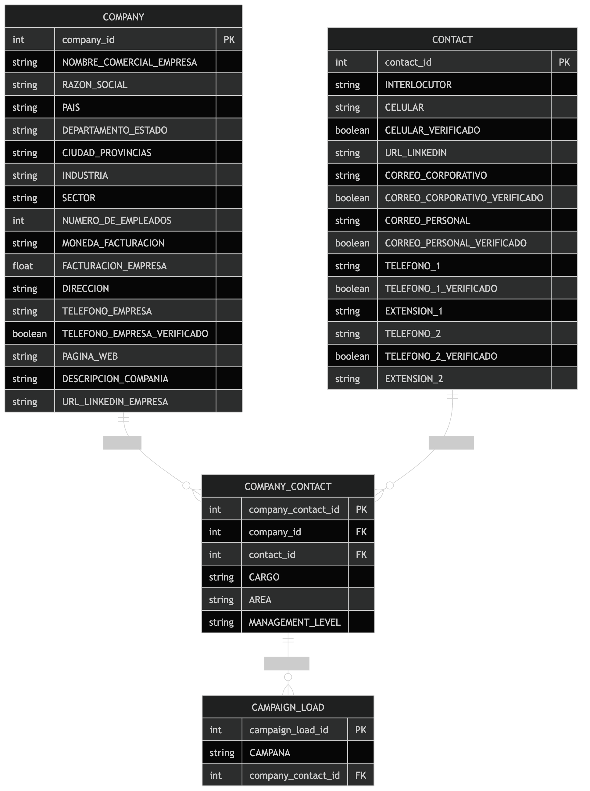

Cronograma
Semana 1
Diagnóstico
- conteo de duplicados
- análisis de calidad

Semana 2
Scripts de limpieza
- normalización empresas

Semana 3
Construcción del modelo relacional
- tablas
- llaves
- relaciones

Semana 4
Migración
- carga inicial
- pruebas

